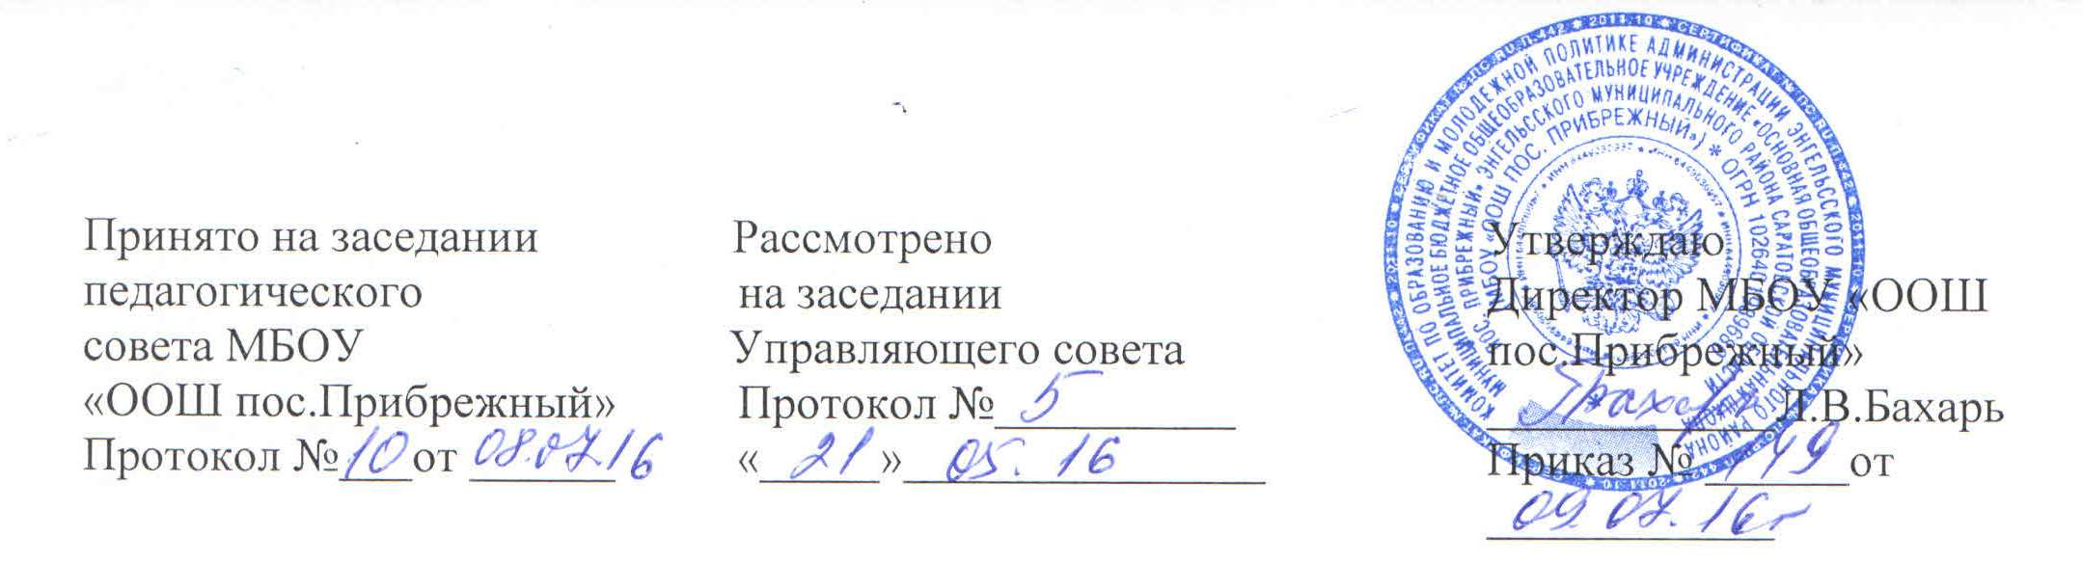

**ПОЛОЖЕНИЕ**

**о консультативном пункте**

1. **Общие положения.**

1.1 Настоящее положение разработано на основе Конвенции ООН о правах ребенка, Федерального закона от 29.12.2012 №273-ФЗ "Об образовании в Российской Федерации" ч.4 ст.26.

1.2.Настоящее положение регулирует деятельность Консультативного пункта, функционирующего в муниципальном бюджетном общеобразовательном учреждении «Основная общеобразовательная школа пос.Прибрежный» Энгельсского муниципального района Саратовской области для родителей (законных представителей), обучающихся и педагогических работников.

1.3. Консультативный пункт является одной из форм оказания педагогической, психологической помощи обучающимся, попавшим в сложную жизненную ситуацию, разработки и реализации эффективных правовых норм несовершеннолетних, разработки системы мер по оказанию помощи семье в воспитании и развитии обучающихся.

**2. Цели и задачи функционирования Консультативного пункта.**

2.1. Консультативный пункт создается в целях защиты прав и законных интересов и обеспечения единства и преемственности семейного и общественного воспитания, оказания психолого-педагогической помощи родителям (законным представителям), поддержки всестороннего развития личности обучающихся.

2.2. Основными задачами Консультативного пункта являются:

• оказание помощи родителям (законным представителям) по различным вопросам воспитания, обучения и развития обучающихся;

• оказание содействия в социализации обучающихся школы;

• проведение комплексной профилактики различных отклонений в физическом, психическом и социальном развитии обучающихся школы;

• оказание необходимой помощи администрации и учителям в решении основных проблем, связанных с обеспечением индивидуального подхода к обучающимся и преодолении отклонений в обучении и коллективных проблем;

• обеспечение взаимодействия между школой и другими учреждениями района, организациями социальной и медицинской поддержки детей и родителей (законных представителей)

**3. Организация деятельности Консультативного пункта.**

3.1. Основными формами деятельности Консультативного пункта является:

• индивидуальные и групповые консультации по запросу родителей (законных представителей) администрации школы, классного руководителя и педагогов школы;

• организация заочного консультирования по письменному обращению, телефонному звонку, через организацию работы сайта образовательного учреждения и т.д.

3.2. Консультативный пункт может осуществлять консультативную помощь родителям (законным представителям) по следующим вопросам:

• социализация обучающихся школы;

• возрастные, психофизиологические особенности школьников; • обучение в школе;

• профилактика различных отклонений в физическом, психическом и социальном развитии школьников;

• выбор образовательной программы; • организация питания детей;

• содействие в организации условий для оздоровления детей;

• содействие в организации социальной защиты детей из различных категорий семей.

3.3. В целях оказания помощи семье специалисты Консультативного пункта могут проводить работу с детьми с целью получения дополнительной информации в форме беседы, проведения диагностических исследований, организации наблюдения за детьми и др.

3.4.Работа с родителями (законными представителями) и детьми в Консультативном пункте проводится в различных формах: групповых, индивидуальных.

3.5.Консультативный пункт работает 1 раз в месяц (второй четверг каждого месяца) согласно утвержденного графика.

3.6.Организация психолого-педагогической помощи родителям (законным представителям) строится на основе интеграции деятельности специалистов: классных руководителей, педагога-психолога, социального педагога.

Консультирование родителей (законных представителей) может проводиться одним или несколькими специалистами одновременно.

3.7. В состав Консультативного пункта в школе входят:

-руководитель ШМО классных руководителей;

- социальный педагог;

-педагог-психолог;

         уполномоченный по защите прав участников образовательных отношений.

3.8.Руководство Консультативным пунктом осуществляет заместитель директора по учебно-воспитательной работе, курирующий воспитательную работу в школе.

**4.Документация Консультативного пункта.**

На Консультативном пункте ведется следующая документация, которую заполняют все специалисты, ответственные за проведение консультаций:

-журнал учета работы консультативного пункта оказания психолого-педагогической помощи специалистами школы обучающимся;

-журнал регистрации родителей(законных представителей) и педагогов, посещающих пункт психолого-педагогической помощи.

**5.Контроль за деятельностью Консультативного пункта**

5.1.Отчет о деятельности Консультативного пункта заслушивается на совещании при директоре в конце учебного года.